(De personen uit dit verhaal zijn niet gebaseerd op echte verhalen\ personen.)

Het meisje dat door de gangen loopt op zoek naar de ruimte waar ze zich goed bij voelt, heeft blond haar en groene ogen. Ze is best groot en slank, ze draagt een spijkerbroek en groen shirt. Op school haalt ze goede punten en heeft ze ook veel vrienden.

Op een dag liep ze in een ruimte in een gebouw waar al een tijdje niks meer te zien valt. Ze gaat er naar de eerste verdieping. Dat doet ze met de trap, ze loopt door de gang en voelt de vloer kraken, ze voelt zich onveilig, en durft bijna geen stappen meer te zetten. Toch is er een gevoel in haar dat zegt dat ze verder moet lopen, net of ze nog een ruimte moest hebben gezien. Het meisje gaat op haar gevoel af en loopt de donkere gang op de 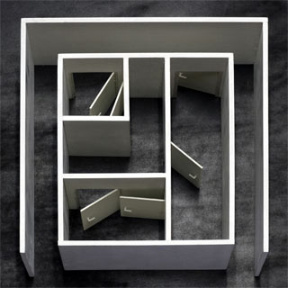bovenverdieping en krakende vloer uit. Op het einde van die gang komt ze in een grote ruimte waar er verschillende deuren zijn om door te gaan, het meisje weet niet goed welke deur ze moet kiezen en gaat op haar gevoel af. Ze neemt de deur helemaal aan de linkerkant van de ruimte. Voor je die ruimte binnenkomt moest ze eerst nog in een klein donker halletje lopen, daar achter een hoekje blijkt nog een hele ruimte te zijn. Er bevinden zich oude wc’s en douches. Het is er heel donker en er is ook geen enkel raam te bespeuren, ze voelt zich niet goed in deze ruimte, ze voelt zich diep van binnen erg bang en ook benauwd. Het liefst wil ze zo snel mogelijk weg uit die ruimte.

Ze loopt nu eindelijk de kamer binnen. De ruimte is niet zo groot en er is licht door de ramen die er zijn, de muren zijn wit en er zijn veel tekeningen op geschilderd, de tekeningen zijn geschilderd in haar lievelingskleuren: rood, paars, groen, lichtblauw,… Hier voelt het meisje zich goed en ze vindt het een fijne plek om tot rust te komen, ze vindt het vooral fijn dat het een kleine, knusse ruimte is waar toch nog licht in valt. Het meisje vindt het een leuke plaats om te nadenken, ze maakt er ook haar huiswerk, en normaal kan ze zo moeilijk dingen onthouden, terwijl ze dat in deze ruimte wel kan! 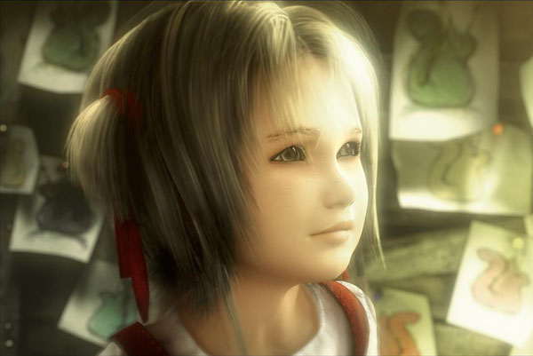Het meisje leest er ook veel boeken, ze vind het leuk om in een knus hoekje te zitten met een raam open terwijl het zonnetje naar binnen schijnt! Ze heeft eindelijk de ruimte gevonden waar ze zich goed bij voelt en vooral waar ze zich veilig bij voelt.

